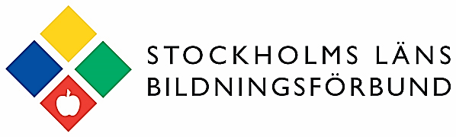

Program för 2022 års etik- och kvalitetskonferens!
Tid: Onsdagen den 16 mars 2022, kl. 9.00 – 16.00, fika och registrering från kl. 8.30
Plats: Bygget Fest & Konferens, Norrlandsgatan 11, Stockholm
8.30 – 9.00 Registrering och fika med smörgås.
9.00 Välkomna!
Inledning av Maria Jörfalk och dagens moderator Eva Arnek.
9.30 Morgan Öberg, FBR, om nyheter och utmaningar i statsbidragsvillkoren.
Under passet ges 15 min paus, med möjlighet att fylla på kaffe/te.
11.00 PAUS
11.10 Diskussioner och samtal runt borden, introducerade av Eva Arnek.
11.55 LUNCH
12.45 Medis 5 sjunger, dansar och ler.
Diskussioner och samtal runt borden, introducerade av Eva Arnek.
13.55 PAUS
14.15 Carl Heath, forskare och utredare om det Demokratiska samtalet i en digital tid. Under passet blir det 20 minuters fikapaus.
15.45 Avslutande ord, Peter Erickson, ordförande i länsbildningsförbundet.
Utvärdering
16.00 Tack för i år!

